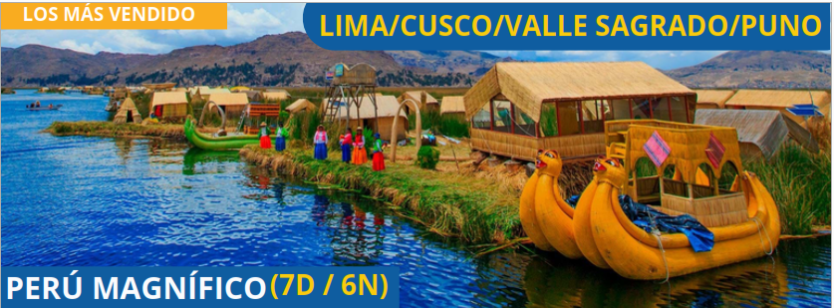

**DÍA 1: LLEGADA A LIMA (CITY TOUR LIMA COLONIAL & MODERNA)**

Nuestra movilidad lo recogerá en el aeropuerto para trasladarlo a su hotel. Resto del día libre. Temprano por la tarde disfrutaremos de nuestro City Tour, iremos al famoso Parque del Amor ubicado en Miraflores, donde tendremos una espectacular vista al océano pacífico, nuestro guía nos hará una visita panorámica a la Huaca Pucllana para luego visitar el centro de la ciudad de Lima, conoceremos la Plaza Mayor, Palacio de Gobierno, el Palacio del Arzobispado, la Catedral y la Municipalidad, para finalizar visitaremos el Convento de San Francisco donde descubriremos los misteriosos pasajes subterráneos de las Catacumbas de Lima. Retornamos al hotel. Alojamiento.

**DÍA 2: LIMA - CUSCO (CITY TOUR & SITIOS ARQUEOLOGICOS)**

Nuestra movilidad los recogerá para llevarlos al aeropuerto y tomar su vuelo con destino a Cusco. Llegada y recepción en el aeropuerto, nuestro trasladista y movilidad los recogerá para trasladarlos a su hotel. Degustaremos un mate de coca de bienvenida para aclimatarnos. Resto del día libre para descansar. Por la tarde, iniciaremos nuestro recorrido visitando La Catedral, un imponente monumento histórico en la plaza de armas; conoceremos El Templo del Sol (Qoricancha) y la fortaleza de Sacsayhuaman una inmensa edificación con piedras de gran tamaño sin duda una de las mejores obras arquitectónicas que

realizaron los incas. Proseguiremos con la Fortaleza de Qenqo con pasajes y canales, Puca Pucará, lugar Inca de almacenamiento y Tambomachay, lugar de rituales al agua. Retorno a la ciudad de Cusco. Alojamiento Alimentación Incluida: **Desayuno.**

**DÍA 3: CUSCO - VALLE SAGRADO**

Temprano por la mañana empezaremos nuestra travesía por el Valle Sagrado de los Incas. Conoceremos el popular Mercado de Pisac, reconocido por su calidad en artesanía. Disfrutaremos de nuestro almuerzo buffet en Urubamba, para luego continuar por la fortaleza de Ollantaytambo; un estratégico centro militar,

religioso y agrícola, que deslumbra por su imponente construcción de más de 4 metros de altura. Luego nos trasladaremos a nuestro hotel en Valle Sagrado Alojamiento. Alimentación Incluida: **Desayuno y Almuerzo.**

**DÍA 4: VALLE SAGRADO – MACHU PICCHU – CUSCO**

Nuestra movilidad los recogerá en su hotel de valle para trasladarlo a la estación de Ollanta en donde empezará su viaje en tren al pueblo de Aguas Calientes. Luego abordaremos el bus hacia Machu Picchu e iniciaremos nuestro recorrido por una de las 7 Maravillas del Mundo, considerada patrimonio de la humanidad. Un hermoso santuario que sirvió como residencia de descanso para el Inca Pachacútec. Degustaremos nuestro almuerzo. En hora programada, retornaremos en tren a Cusco. Alojamiento. Alimentación Incluida: **Desayuno y Almuerzo.**

**DÍA 5: CUSCO – PUNO**

Muy temprano por la mañana nos trasladaremos a la estación de bus con destino a Puno. Durante el viaje visitaremos la iglesia de San Pedro de Andahuaylillas, más conocida como la capilla Sixtina de América, debido a tu techo decorado en oro. En el camino, paramos en Raqchi, donde podemos ver un santuario Inca espectacular construido por el Inca Pachacútec, y dedicado al gran Dios Wiracocha; tiene una gran pared central con una base de piedra de fina arquitectura inca. Tendremos el almuerzo en un conocido restaurante de la Zona. Continuando apreciaremos bellos paisajes y animales, llegaremos al punto más alto de la ruta "La Raya ", luego pasaremos por el conjunto arqueológico Pukara, formado por una estructura piramidal. Finalmente llegaremos a Puno. Nuestra movilidad los recogerá en la estación de bus para trasladarlos a su hotel en Puno. Alojamiento. Alimentación Incluida: **Desayuno y Almuerzo.**

**DÍA 6: PUNO (ISLAS FLOTANTES DE LOS UROS + TAQUILE)**

Empezaremos una espectacular travesía por el lago Titicaca donde conoceremos las Islas Flotantes de los Uros y a sus habitantes, quienes nos brindarán una calurosa bienvenida y nos harán vivir una única experiencia en el lago sagrado de los Incas. En la actualidad ellos trabajan con la planta acuática conocida como totora, por lo que tendremos la oportunidad de conocer todos sus trabajos. Continuaremos hacia

la Isla de Taquile, la más grande del Lago Titicaca, donde realizaremos un ascenso al punto más alto, para poder ver la inmensidad del Lago; conoceremos sus costumbres y a sus habitantes, quienes nos recibirán con sus vestimentas típicas, los cuales son un ejemplo de organización social y trabajo comunitario. Tendremos un delicioso Almuerzo típico preparado por los comuneros de Taquile; para luego abordar nuestra embarcación para retornar a Puno. Alojamiento. Alimentación Incluida: **Desayuno y Almuerzo.**

**DÍA 7: SALIDA DE PUNO**

Nuestra movilidad lo recogerá del hotel para trasladarlo al Aeropuerto. Alimentación Incluida: **Desayuno.**

**FIN DE NUESTROS SERVICIOS**

